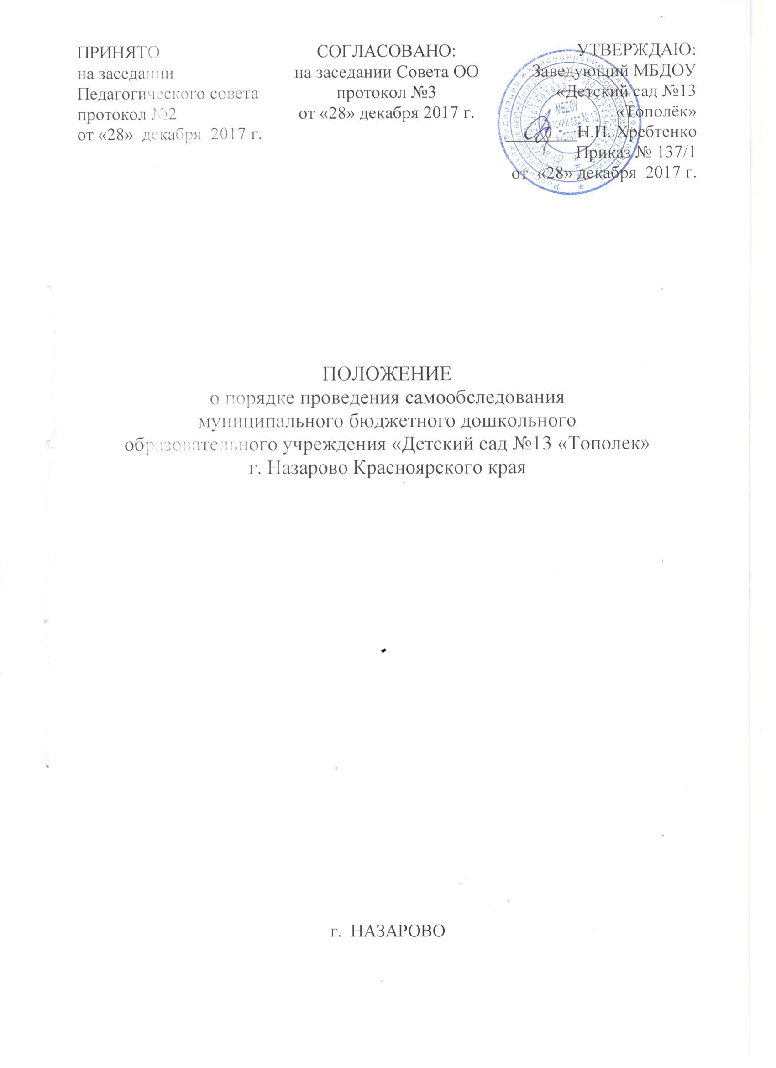

I Общие положения
  - Настоящее Положение определяет порядок подготовки и организацию проведения процедуры самообследования муниципального бюджетного дошкольного образовательного учреждения «Детский сад №13 «Тополек», далее (ДОУ).
Положение разработано в соответствии с:
- п.3 части 2 статьи 29 Федерального закона от 29 декабря 2012 г. № 273-ФЗ «Об образовании в Российской Федерации»;
- Приказом Министерства образования и науки Российской Федерации от 14 июня 2013 года № 462 «Об утверждении порядка проведения самообследования образовательной организации» с изменениями и дополнениями от 14 декабря 2017 г. №1228;
- Приказом Минобрнауки России от 10.12.2013 N 1324 (ред. от 15.02.2017) «Об утверждении показателей деятельности образовательной организации, подлежащей самообследованию»;
1.2. Самообследование – процедура, которая проводится ежегодно, носит системный характер, направлена на развитие образовательной среды и педагогического процесса.

II Цели самообследования

2.1. Обеспечение доступности и открытости информации о деятельности ДОУ;
2.2. Получение объективной информации о состоянии образовательной деятельности в ДОУ.

III Этапы, сроки и состав комиссии проведения самообследования

3.1. Планирование и подготовка работ по проведению самообследования (февраль текущего года на отчетный период);
3.2. Организация и проведение процедуры самообследования (февраль-март текущего года на отчетный период);
3.3. Обобщение полученных результатов и на их основе формирование отчета (до 10 апреля текущего года на отчетный период);
3.4. Рассмотрение и принятие отчета Педагогическим советом и утверждение приказом заведующего МБДОУ (апрель текущего года на отчетный период).
3.5. В состав комиссии включаются:
- члены творческой группы ДОУ;
- представители из числа коллектива;
- представители из числа Совета ОО;
- при необходимости представители иных органов и организаций.
Состав комиссии утверждается приказом заведующего ДОУ.

IV. Содержание самообследования:
1 часть (аналитическая):
- Анализ образовательной деятельности,
- Анализ системы управления Учреждения,
- Анализ содержания и качества подготовки воспитанников,
- Анализ организации учебного процесса,
- Анализ качества кадрового, учебно-методического, библиотечно-информационного обеспечения,
- Анализ материально-технической базы,
- Анализ функционирования внутренней системы оценки качества образования.
2 часть (показатели деятельности Учреждения):
1. Образовательная деятельность:
1.1 Общая численность воспитанников, осваивающих образовательную программу дошкольного образования, в том числе:
1.1.1 В режиме полного дня (8 - 12 часов);
1.1.2 В режиме кратковременного пребывания (3 - 5 часов);
1.1.3 В семейной дошкольной группе;
1.1.4В форме семейного образования с психолого-педагогическим сопровождением на базе дошкольной образовательной организации;
1.2 Общая численность воспитанников в возрасте до 3 лет;
1.3 Общая численность воспитанников в возрасте от 3 до 8 лет;
1.4 Численность/удельный вес численности воспитанников в общей численности воспитанников, получающих услуги присмотра и ухода:
1.4.1 В режиме полного дня (8 - 12 часов);
1.4.2 В режиме продленного дня (12 - 14 часов);
1.4.3 В режиме круглосуточного пребывания;
1.5 Численность/удельный вес численности воспитанников с ограниченными возможностями здоровья в общей численности воспитанников, получающих услуги:
1.5.1 По коррекции недостатков в физическом и (или) психическом развитии;
1.5.2 По освоению образовательной программы дошкольного образования;
1.5.3 По присмотру и уходу;
1.6 Средний показатель пропущенных дней при посещении дошкольной образовательной организации по болезни на одного воспитанника;
1.7 Общая численность педагогических работников, в том числе:
1.7.1 Численность/удельный вес численности педагогических работников, имеющих высшее образование;
1.7.2 Численность/удельный вес численности педагогических работников, имеющих высшее образование педагогической направленности (профиля);
1.7.3 Численность/удельный вес численности педагогических работников, имеющих среднее профессиональное образование;
1.7.4 Численность/удельный вес численности педагогических работников, имеющих среднее профессиональное образование педагогической направленности (профиля);
1.8 Численность/удельный вес численности педагогических работников, которым по результатам аттестации присвоена квалификационная категория, в общей численности педагогических работников, в том числе:
1.8.1 Высшая;
1.8.2 Первая;
1.9 Численность/удельный вес численности педагогических работников в общей численности педагогических работников, педагогический стаж работы которых составляет:
1.9.1 До 5 лет;
1.9.2 Свыше 30 лет;
1.10 Численность/удельный вес численности педагогических работников в общей численности педагогических работников в возрасте до 30 лет;
1.11 Численность/удельный вес численности педагогических работников в общей численности педагогических работников в возрасте от 55 лет;
1.12 Численность/удельный вес численности педагогических и административно-хозяйственных работников, прошедших за последние 5 лет повышение квалификации/профессиональную переподготовку по профилю педагогической деятельности или иной осуществляемой в образовательной организации деятельности, в общей численности педагогических и административно-хозяйственных работников;
1.13 Численность/удельный вес численности педагогических и административно-хозяйственных работников, прошедших повышение квалификации по применению в образовательном процессе федеральных государственных образовательных стандартов в общей численности педагогических и административно-хозяйственных работников;
1.14 Соотношение "педагогический работник/воспитанник" в дошкольной образовательной организации;
1.15 Наличие в образовательной организации следующих педагогических работников:
1.15.1 Музыкального руководителя;
1.15.2 Инструктора по физической культуре;
1.15.3 Учителя-логопеда;
1.15.4 Логопеда;
1.15.5 Учителя-дефектолога;
1.15.6 Педагога-психолога;
2. Инфраструктура:
2.1 Общая площадь помещений, в которых осуществляется образовательная деятельность, в расчете на одного воспитанника;
2.2 Площадь помещений для организации дополнительных видов деятельности воспитанников;
2.3 Наличие физкультурного зала;
2.4 Наличие музыкального зала;
2.5 Наличие прогулочных площадок, обеспечивающих физическую активность и разнообразную игровую деятельность воспитанников на прогулке
V. Результаты самообследования
5.1. Результаты самообследования оформляются в виде отчета, включающего аналитическую часть и результаты анализа показателей деятельности организации, подлежащей самообследованию;
5.2.Отчетным периодом является предшествующий самообследованию календарный год;
5.3.Отчет подписывается руководителем организации и заверяется ее печатью;
5.4.Отчет о самообследовании размещается на официальном сайте ДОУ и направляется учредителю не позднее 20 апреля текущего года.

